Cymdeithas Gwenynwyr Cymru
CYMDEITHAS GWENYNWYR CYMRU
Elusen Gofrestredig Rhif 509929
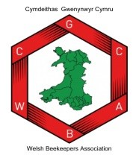

POLISI BACS

Arweiniad i ymddiriedolwyr, swyddogion a gwirfoddolwyr eraill ar ran CGC

Adolygir y polisi hwn yn barhaus, o leiaf unwaith y flwyddyn. Bydd CGC yn diwygio’r polisi hwn, ar ôl ymgynghori, lle y bo’n briodol.

Dyddiad yr adolygiad diwethaf: mis Tachwedd 2024
Polisi BACS
Â BACS neu siec yn unig y gwneir taliad os caiff hynny ei awdurdodi, naill ai drwy ebost neu lofnod neu anfonebau cyfreithlon.
Rhaid cadw copïau ar ffeil.

